

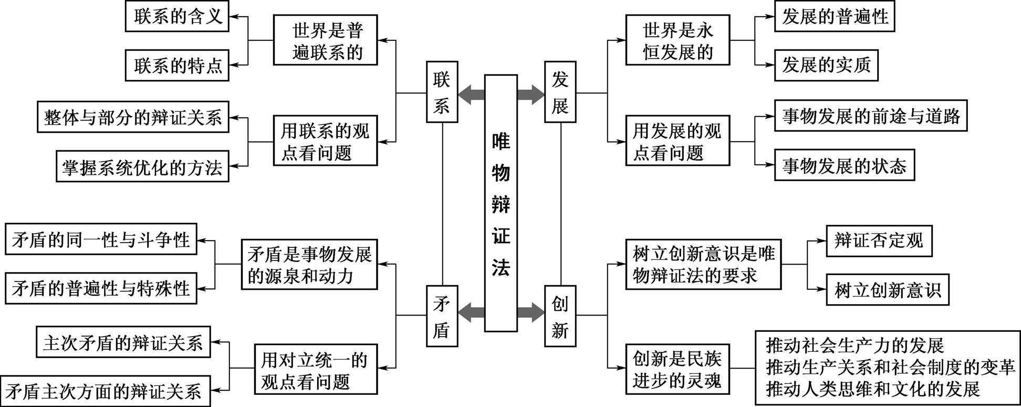

【命题特征】
从知识的考查看，矛盾一直是历年来高考作为重点考查的对象，同时系统优化方法、发展的观点和辩证否定观的考查呈现上升趋势。从试题类型上看，选择题多以体现类为主，近年来图表类和漫画类试题呈现增多趋势。材料题主要有措施类、体现类和原因类。试题考查实现了整体与部分的统一，所谓整体就是强调对唯物辩证法的整体考查，所谓部分就是聚焦具体的哲学原理。
【学法指导】
本专题讲的是唯物辩证法，包括联系、发展、矛盾和创新四个方面的内容。本专题涉及原理最多，属于《生活与哲学》中最具分量的一个板块，应该予以重视。复习备考时应紧抓三大观点、一个意识，即联系的观点、发展的观点、矛盾的观点和创新意识。联系的观点应重点掌握整体与部分的辩证关系原理;发展的观点应重点掌握事物发展的前进性和曲折性、量变与质变的辩证关系;矛盾的观点应重点掌握矛盾的同一性与斗争性的关系、矛盾普遍性和特殊性的关系、主次矛盾的关系、矛盾主次方面的关系;创新意识应重点掌握辩证否定的实质。同时，还要关注年度重大热点。立足整个教材，必须把握一切从实际出发与具体问题具体分析的关系，联系与规律的关系，按客观规律办事与创新的关系。同时明确唯物论、认识论、辩证法、唯物史观的区别。

专 题 整 合
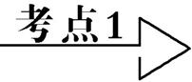唯物辩证法的联系观
1. 全面理解唯物辩证法的联系观
原理 | 内容 | 要求
联系的普遍性 | 世界是一个普遍联系的有机整体 | 坚持联系的观点，反对孤立的观点
联系的客观性 | 联系是事物本身所固有的，不以人的意志为转移;联系是客观的，并不意味着人对事物的联系无能为力 | 从事物的固有联系中把握事物，切忌主观随意性;发挥主观能动性，根据事物固有的联系，建立新的具体联系
联系的多样性 | 联系具有多样性 | 要注意分析和把握事物存在和发展的各种条件。一切以时间、地点和条件为转移
整体和部分的关系 | ① 相互区别:整体居于主导地位，整体统率着部分，部分服从和服务于整体。② 相互联系:整体由部分构成，部分的功能及其变化会影响整体的功能，特别是关键部分的功能及其变化甚至对整体的功能起决定作用;部分离不开整体，整体的功能状态及其变化也会影响到部分 | 要树立全局观念，立足整体，统筹全局，实现整体的最优目标;要重视部分的作用，搞好局部，用局部的发展推动整体的发展
系统优化方法 | 系统是由相互联系和相互作用的诸要素构成的统一整体，系统具有整体性、有序性和内部结构的优化趋向的特征 | 第一，用综合的思维方式来认识事物。第二，要着眼于事物的整体，重视整体的功能;注意遵循系统内部结构的有序性;注重系统内部结构的优化趋向

2. 唯物辩证法的总特征:联系的观点和发展的观点。
3. 唯物辩证法的实质与核心:对立统一规律。
辨一辨
(1) 事物的联系是普遍的、客观的、无条件的。
提示:联系是有条件的。
(2) 联系是客观的，人们无法改变。
提示:根据事物的固有联系，创造条件建立新的联系。
(3) 世界上任何事物之间都存在着相互联系。
提示:否认了联系的客观性、条件性。
(4) 整体功能总是大于各个部分功能之和。
提示:只有当部分以有序合理的结构形成整体时才能大于各部分功能之和。
(5) 关键部分对整体起决定作用。
提示:必须在一定条件下。
议一议
人为事物的联系是客观的。
提示:(1) 人为事物的联系以自在事物的联系为基础。
(2) 人为事物的联系只有通过实践这一客观物质性的活动才能形成。
(3) 人为事物的联系形成后便独立于人的意识之外。
【典型例题1】 (2014·江苏卷)某市在落实“十二五”发展规划时，根据本市实际积极实施“东接南融”战略。借助于东临大海、近海临港的优势，加强与港口的对接，同时发挥南靠“长三角”、交通便利的优势，融入江浙沪，实现借势发展。该市的发展体现了( )
① 正确发挥意识的能动作用，积极主动地创造条件 ② 立足实际，用联系的观点看问题，把握联系的多样性 ③ 运用综合思维认识事物，统筹考虑，优化组合 ④ 充分发挥主观能动性，大胆创新，改变和利用规律
A. ①② B. ①④ C. ②③④ D. ①②③
【题组训练】
1. (2014·南京二模)欧洲债务危机的蔓延告诉人们，如果说欧洲债务危机的导火索是希腊的主权债务问题，那危机蔓延至西班牙以及意大利则是由于信心危机，而促使这场信心危机走向失控的，依然是欧元区财政政策与货币政策的不统一，其实质是一场政治危机。这说明( )
① 有信心才能保证事物正确发展 ② 联系是普遍的、多样的、客观的 ③ 认识总是不断向前变化发展的 ④ 事实对思想起决定作用
A. ①②B. ②③ C. ③④ D. ②④
2. (2014·南京、盐城三模)南大生命科学院课题组新发现:稻米中一些微小RNA(核糖核酸)经过烹饪、咀嚼、消化后，仍能“活着”进入动物体内，它可以调控人类的基因，从而改变人类的生理功能，让人更容易得高血脂、糖尿病等代谢疾病。这说明了( )
A. 世界是变化的 B. 发展是普遍的
C. 联系是多样的 D. 真理是永恒的
3. (2014·南通一调)中国—东盟自由贸易区的建成，为各自国家发展提供了广阔空间和众多商机，也为亚洲率先实现经济回升向好和保持总体稳定作出重要贡献，“10+1>11”前景无限。这表明( )
A. 世界是普遍联系的
B. 整体功能大于各部分功能之和
C. 系统具有每一个要素都不能单独具有的功能
D. 矛盾的主要方面与次要方面既相互排斥又相互依赖
4. (2014·南京一模)“智慧城市”通过智能传感设备将城市公共设施物联成网，物联网与互联网系统完全对接融合，政府、企业在智慧基础设施之上进行科技和业务的创新应用，城市的各个关键系统和参与者进行和谐高效的协作。从哲学上看，“智慧城市”( )
A. 打破常规，消除事物之间的矛盾
B. 发挥了关键部分对整体的决定作用
C. 遵循了系统内部结构的优化趋向
D. 说明了整体功能大于部分功能之和
5. (2014·苏州调研)“不谋全局者，不足以谋一域。”在海西发展的战略中，厦漳泉要拓宽发展空间，形成城市联盟、优势互补，使闽南“金三角”拥有持续发展的动力。为此，我们应该( )
① 坚持用联系的观点看问题 ② 注意系统内部结构的优化趋向 ③ 立足整体，树立全局观念 ④ 重视关键部分对整体的决定作用
A. ①②③ B. ②③④ C. ①③④ D. ①②④
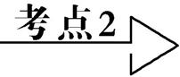唯物辩证法的发展观
全面理解唯物辩证法的发展观
原理 | 内容 | 方法论
发展的普遍性 | 世界上的一切事物都处于永恒的运动、变化和发展之中，发展具有普遍性 | 要求我们用发展的观点看问题，反对静止地看问题
发展的实质 | 发展的实质是事物的前进和上升，是新事物的产生和旧事物的灭亡 | 要求我们坚持用发展的眼光看问题，要坚持与时俱进，培养创新精神，促进新事物的成长
发展的趋势 | 事物发展的前途是光明的，道路是曲折的 | 既要看到前途是光明的，对未来充满信心。又要做好充分的思想准备，不断克服前进道路上的各种困难
发展的状态 | 任何事物的变化发展，都是量变和质变的统一。量变是质变的必要准备;质变是量变的必然结果 | 重视量的积累;果断地抓住时机，促成质变
辨一辨
(1) 任何变化都是发展。
提示:只有前进的、上升的、进步的变化才是发展。
(2) 新出现的事物就是新事物。
提示:新出现的事物不一定是新事物，不能只用时间标准来判断。
(3) 事物发展的总趋势是曲折的。
提示:总趋势是前进的。
(4) 没有质变就没有发展，所有的质变都是发展。
提示:量变引起质变有两种情形，一是前进性的，二是倒退性的，只有前者是发展。
(5) 量变必然引起质变，质变是量变的总和。
提示:量变必须达到一定程度才会引起质变，质变是量变的必然结果。
【典型例题2】 (2014·江苏卷)下列选项中与俗语“台上一分钟，台下十年功”蕴含的哲理相同的是( )
A. 纸上得来终觉浅，绝知此事要躬行 B. 问渠那得清如许，为有源头活水来
C. 宜将剩勇追穷寇，不可沽名学霸王 D. 古人学问无遗力，少壮功夫老始成
【题组训练】
6. (2014·南京二模)下图漫画《考古》给我们的哲学启示有( )
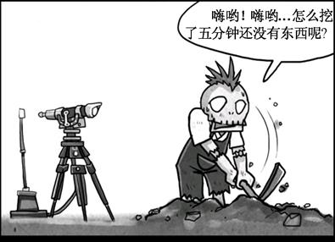
考古
① 善于抓住关键，突出重点 ② 积极参与实践，勇于创新
③ 重视量的积累，持之以恒 ④ 树立全局观念，立足整体
A. ①② B. ②③ C. ②④ D. ③④
7. (2014·南通调研)“成功是差一点点失败，失败是差一点点成功。”载人航天工程总指挥在“天宫一号”发射现场发出了这样的感慨。这启示我们要( )
A. 重视量的积累 B. 不失时机地促成飞跃
C. 对前途充满信心 D. 准备走曲折的路
8. (2014·苏北四市调研)乔布斯说:“领袖和跟风者的区别就在于创新。”这启示我们要( )① 重视事物量的积累 ② 坚持用发展的观点看问题 ③ 坚持具体问题具体分析 ④ 坚持辩证否定观
A. ①③ B. ①② C. ②③ D. ②④
9. (2014·苏州一模)右图漫画《庇护》，讽喻了当今社会的一些现象( )
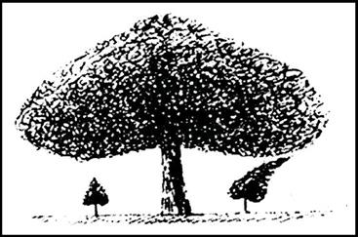
庇护
① 只注意事物发展的曲折性，而忽视其前进性 ② 只注意事物发展的前进性，而忽视其曲折性 ③ 只注意愿望与效果的同一性，而忽视其斗争性 ④ 只注意愿望与效果的斗争性，而忽视其同一性
A. ①③ B. ①④ C. ②③ D. ②④
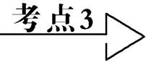唯物辩证法的矛盾观
1. 矛盾的基本属性:同一性和斗争性。
(1) 原理:矛盾即对立统一。对立是指矛盾双方相互排斥、相互对立的属性;统一是指矛盾双方相互吸引、相互联结的属性和趋势，矛盾双方相互依存，并在一定条件下相互转化。
(2) 方法论:矛盾的观点要求我们必须用一分为二的观点、全面的观点看问题。
2. 矛盾的普遍性和特殊性
矛盾的普遍性 | 事事有矛盾;时时有矛盾 | 承认矛盾、分析矛盾、揭露矛盾，寻找正确方法解决矛盾
矛盾的特殊性 | 矛盾着的事物及其每一个侧面各有其特点。不同事物有不同的矛盾;同一事物在发展的不同过程和不同阶段上有不同的矛盾;同一事物中的不同矛盾、同一矛盾的两个不同方面也各有其特殊性 | 具体问题具体分析
矛盾的普遍性和特殊性的关系 | ① 相互联结:普遍性寓于特殊性之中，并通过特殊性表现出来;特殊性包含着普遍性。② 相互转化:二者在不同场合下可以相互转化 | 要坚持从个性到共性，再从共性到个性的认知秩序。把马克思主义普遍原理和中国具体实际相结合

3. 主次矛盾与矛盾主次方面
 | 区别 | 联系 | 方法论
主要矛盾和次要矛盾 | 地位和作用不同(支配、决定;从属、非决定)。主要矛盾决定事物发展的进程 | 二者相互依赖、相互影响;二者在一定条件下相互转化 | 办事情既要善于抓住重点，集中力量解决主要矛盾，又要学会统筹兼顾，恰当地处理次要矛盾
矛盾的主要方面和次要方面 | 地位和作用不同(支配和被支配、主导和非主导)。事物的性质主要是由主要矛盾的主要方面决定的 | 二者相互依赖、相互影响;二者在一定条件下相互转化 | 看问题既要全面，又要善于分清主流和支流

4. 把握关键词所体现的哲理
(1) “既……又……、虽然……但是、双赢、双刃剑、成就……困难……、机遇……挑战、相反相成”此类语言哲理是:矛盾是对立统一，要一分为二地看问题，坚持两分法、两点论。
(2) “根据……特点，根据……具体情况，制定……相应的……、优势、特色、特征”，此类关键词的哲理是:矛盾具有特殊性，要求具体问题具体分析。
(3) “中国特色社会主义，越是民族的、越是世界的，试点……推广、抓好典型，一般号召和个别指导”，此类语言哲理是:矛盾普遍性和特殊性统一。
(4) “第一(要务)、重点、关键、首要(问题)、中心、重心、重中之重、突破口、根本途径、主题、核心”，此类语言哲理是:主要矛盾在事物发展过程中起决定作用，办事情要抓重点和关键。
(5) “主流、主体、方向、大局、认清形势、大于、强于、总体上、总的”此类语言哲理是:矛盾主要方面与次要方面，看问题要分清主流和支流;“性质、利大于弊、本质”此类语言哲理是:事物的性质主要是由主要矛盾的主要方面决定的。
5. 矛盾分析的方法
(1) 矛盾及其普遍性原理要求坚持一分为二的两点论;矛盾双方在一定条件下相互转化。
(2) 矛盾的特殊性原理要求具体问题具体分析。
(3) 主次矛盾与矛盾主次方面原理要求两点论与重点论的统一。
【典型例题3】 (2014·江苏卷)步入大数据时代，人们越来越关注数据的存储问题。 有研究表明，用于即时访问的“热数据”，最好用闪存;而那些即时性不强，人们又经常使用的“温数据”则应保存在磁盘里;用于长期存档的“冷数据 ”就适合用专用磁带记录。 材料体现的哲理是
A. 矛盾的普遍性寓于特殊性之中 B. 矛盾贯穿于每一事物发展过程的始终
C. 主次矛盾在一定条件下相互转化 D. 矛盾着的事物及其每一个侧面各有其特点
【题组训练】
10. (2014·苏北四三模)网络社交平台是信息传播的新型载体，但网络社交平台的复杂言论环境，极易为人所利用，也极易造成不明真相群众的惶惑和不安。这主要说明( )
A. 两点论与重点论是统一的 B. 人为事物的联系是主观的
C. 矛盾双方既对立又统一 D. 不同事物有不同的矛盾
11. (2014·南京、盐城一模)中国的进步，不仅需要“好不好”“该不该”的判断，也需要“行不行”“能不能”的探寻。时代不仅需要解构，更需要建构。不要把批判的自由留给自己，却把创造的权利让给别人。这体现了( )
A. 事物的发展是前进性与曲折性的统一 B. 真理是客观与主观的具体的历史的统一
C. 两点论与重点论的辩证统一 D. 矛盾的同一性寓于斗争性之中
12. (2014·南通一模)面对雾霾，继北京之后，不少城市也相继出台或加快出台自己的应急预案。但业内人士指出，这只是极端气象条件下“减缓重污染恶化”的短期应急举措，治理雾霾的长远解决之道“不在应急，而在减排”。这一主张体现了( )
① 运动和静止的关系 ② 现象和本质的关系 ③ 主要矛盾和次要矛盾的关系 ④ 矛盾的主要方面和次要方面的关系
A. ①② B. ③④ C. ②③ D. ①④
13. (2014·无锡一模)当前社会利益格局日益多元化，首先诘问屡见不鲜，行为失范时有发生……但是，众多“最美者”的行为，公众对“最美者”的赞美告诉我们:道德之光，人心向善，依然是这个时代的主流。这说明( )
A. 矛盾普遍性与特殊性相互联结
B. 矛盾的次要方面不影响事物的性质
C. 具体问题具体分析是唯物辩证法一个总特征
D. 事物性质主要是由主要矛盾的主要方面决定的

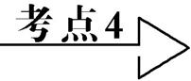辩证否定观
1. 全面理解辩证否定观
 | 辩证的否定观
含义 | 是事物自身的否定，即自己否定自己，自己发展自己
特点 | 辩证的否定是发展的环节，也是联系的环节
实质 | 既不是简单地肯定一切，也不是简单地否定一切，而是既肯定又否定，既克服又保留，实质是“扬弃”
方法论 | 树立创新意识，要立足实践，解放思想，实事求是，与时俱进，求真务实
2. 创新的理论根据
(1) 唯物论:创新是发挥主观能动性的表现。树立创新精神既要从实际出发，实事求是，又要充分发挥主观能动性，不断解放思想，与时俱进，求真务实。
(2) 辩证法:发展的实质是事物的前进和上升，是新事物的产生和旧事物的灭亡。要求我们用发展的眼光看问题，要与时俱进，培养创新精神，促进新事物的成长。
辩证否定观的实质是扬弃，这要求我们树立创新意识，要立足实践，解放思想，实事求是，与时俱进，求真实务。
辩证法的本质是革命的批判的创新的，要求敢于突破与实际不相符合的成规陈说，敢于破除落后的思想观念;注重研究新情况，开拓新境界。
(3) 认识论:认识具有反复性、无限性，要求我们要与时俱进，开拓创新，在实践中认识和发现真理，在实践中检验和发展真理。
辨一辨
(1) 辩证否定的实质是创新。提示:辩证否定的实质是“扬弃”。
(2) 创新是人们思维的产物。提示:创新离不开人的思维，但创新归根到底是在实践的基础上产生的。
(3) 发展是新事物全盘否定旧事物。提示:是辩证否定或称“扬弃”。
(4) 唯物辩证法和形而上学的最根本分歧，就在于是否承认事物的发展。
提示:是否承认矛盾，是否承认矛盾是事物发展的源泉和动力。
【典型例题4】 (2013·四川卷)“世界上最遥远的距离，莫过于我们坐在一起，你却在玩手机。”有人因为使用手机成瘾，让手机变成了“手雷”，严重影响身心健康。对此，我们应该( )
① 正视手机控制社会的事实 ② 适度使用，防止矛盾的转化 ③ 辩证否定手机功能的拓展 ④ 创新科技，消除人性的弱点
A. ①③ B. ①④ C. ②③ D. ②④
【题组训练】
14. (2013·全国Ⅰ卷)物理学家格拉塞有一次喝啤酒时，将几块小鸡骨丢入啤酒杯里，啤酒的气泡显示了鸡骨沉落的轨迹。受此启发，他经过不断试验，发现带电高能粒子在穿越液态氢时，同样出现一串气泡。他由此发明了“气泡室”，成功探测出高能粒子的运行轨迹，并因此荣获诺贝尔物理学奖。这一事例表明( )
① 间接联系比直接联系更能激发人的创新意识 ② 世界并不缺乏联系，缺乏的是善于发现联系的创新意识③ 创新意识是认识和利用事物之间联系的前提 ④ 人为事物的联系是在主客观条件相互作用下形成的
A. ①③ B. ①④ C. ②③ D. ②④
15. (2013·安徽卷)右图漫画蕴含着深刻的哲理，它给我们的人生感悟有( )
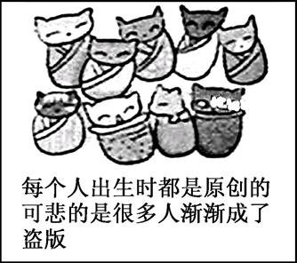
① 个性发展是实现人生价值的基础 ② 坚持在绝对不相容的对立中思维 ③ 模仿和重复别人的人生难以出彩 ④ 人的成长要善于把握自己的优势
A. ①② B. ①④ C. ②③ D. ③④
16. 《荀子·劝学》中有语:“青，取之于蓝，而青于蓝;冰，水为之，而寒于水。”这句话包含的哲学道理是( )
A. 辩证的否定是事物联系和发展的环节 B. 事物的否定是对旧事物的保留
C. 事物的发展是从质变开始的 D. 辩证否定是一事物对另一事物的否定
【题组训练17】 乔布斯和苹果公司最难能可贵的是不但颠覆行业，而且颠覆自己。他颠覆了自己以往的产品和业绩，比如iPhone的推出就直接影响了iPod的市场潜力。乔布斯和苹果公司的成功对我们的哲学启示有( )
① 创新就是要敢于突破规律，超越现实 ② 要敢于否定，树立革命批判精神和创新意识 ③ 没有否定就没有发展 ④ 追求真理是一个永无止境的过程
A. ①② B. ②③ C. ③④ D. ②④
【题组训练18】 (2014·苏北四市联考)下列名言体现抓住时机，促成飞跃的是( )
A. 仁远乎哉?我欲仁，斯仁至矣 B. 勿以善小而不为，勿以恶小而为之
C. 君子求诸己，小人求诸人 D. 宜将剩勇追穷寇，不可沽名学霸王

